**Concesionario**

# 

**WILMER ROJAS**

**T2**

**PEDRO FELIPE GÓMEZ BONILLA**

**CAMPUSLANDS**

**SANDBOX  
RUTA JAVA**

**TIBÚ**

**2024**

Tabla de Contenidos

**Introducción 4**

**Caso de Estudio 5**

**Planificación 5**

Construcción del Modelo Conceptual 5

Descripción 5

Gráfica 5

Descripción Técnica 6

Construcción del Modelo Lógico 6

Descripción 6

Gráfica 6

Descripción Técnica 6

Normalización del Modelo Lógico 6

Primera Forma Normal (1FN) 7

Descripción 7

Gráfica 7

Descripción Técnica 7

Segunda Forma Normal (2FN) 7

Descripción 8

Gráfica 8

Descripción Técnica 8

Tercera Forma Normal (3FN) 8

Descripción 8

Gráfica 8

Descripción Técnica 8

Construcción del Modelo Físico 9

Descripción 9

Código 9

Descripción Técnica 10

Diagrama E-R 10

Descripción 10

Gráfica 10

Descripción Técnica 10

Tablas 11

Descripción 11

Gráfica 11

Descripción Técnica 11

Relaciones entre Tablas 11

Descripción 11

Gráfica 12

Descripción Técnica 12

Inserción de Datos 12

Descripción 12

Gráfica 12

Descripción Técnica 12

**Referencias 13**

# 

# 

# Introducción

Se procederá a crear una base de datos del modelo UML E-R de un concesionario de ventas de vehículos en el cual, un cliente puede comprar un vehículo o solicitar varios servicios para el mismo, teniendo en cuenta que los vehiculos tambien pueden recibir mantenimiento sin haber sido asignado o vendido a un cliente, un vendedor puede asociarse a uno o varios vehículos vendidos.

# 

# 

# Caso de Estudio

Se Necesita crear la relación entre Vehiculos, Clientes, Vendedores y Mantenimientos de los vehículos, para crear una base de datos que cumpla con los requerimientos solicitados de vender un vehículo a un cliente y a la vez poder registrar mantenimientos al mismo sea que esté o no vendido y los vendedores podrán vender uno o más vehículos si es el caso.

# Planificación

## Construcción del Modelo Conceptual

Se Procede a analizar cada una de las Entidades que son: Vehiculos, Clientes, Vendedores, Ventas y Mantenimiento, luego seguimos con la asignacion de los atributos de cada uno que fueron de la siguiente manera: (**Vehiculos**: Vin, Marca, Modelo, Año, Precio, Color, Tipo_combustible, Tipo_Transmision, Estado_Vehiculo), (**Clientes:** Id_Cliente, Nombre_Cliente, Telefono_Cliente, E-Mail_Cliente, Direccion_Cliente), (**Vendedores:** Numero_empleado, Nombre_Vendedor, Fecha_Contratacion), (**Ventas:** Id_Venta, Fecha_Venta, Total_transaccion, Metodo_Pago), (**Mantenimiento:** Id_Mantenimiento, Tipo_Servicio, Costo_Servicio, Fecha_Servicio), (Disponible: Id_Disponible, Vendido).

### Descripción

En este modelo se logra hacer las relaciones que tienen todas las entidades sobre como debe funcionar la base de datos para asi proceder luego a crear el modelo logico

### Gráfica

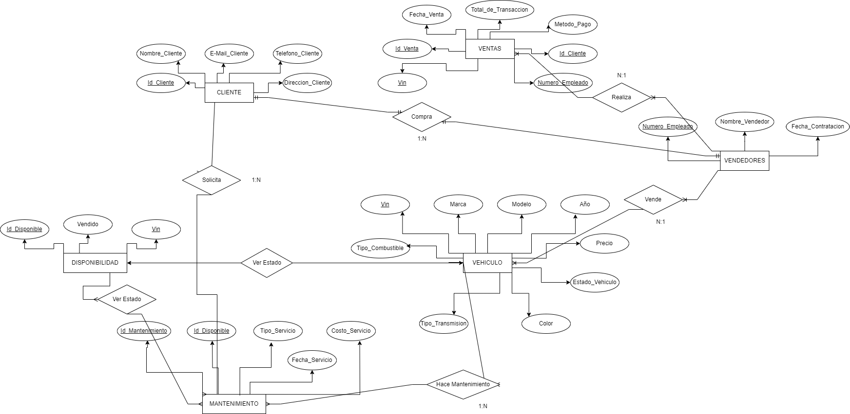

### Descripción Técnica

Lorem ipsum dolor sit amet, consectetur adipiscing elit. Suspendisse sit amet libero ligula. Sed elementum nulla at lorem commodo bibendum. Vestibulum id viverra metus, sed feugiat ipsum. Donec lacinia leo vitae magna auctor tincidunt. Etiam vitae purus purus. Fusce porttitor et justo a sollicitudin. Nullam eu dolor sed diam tempus pulvinar ac ultricies nulla. Sed dapibus blandit sapien. Etiam vitae porttitor augue. Phasellus pulvinar enim sed leo hendrerit, vel finibus velit gravida. Maecenas mollis nec quam vel consequat. Cras quis magna scelerisque, convallis leo varius, porttitor nisi.

## Construcción del Modelo Lógico

En este Modelo se procede a la verificación y creacion de tablas de entidades con sus atributos y relaciones entre las mismas con sus Primary Key (PK) y Foreign Key (FK).

### Descripción

se Establece la relaciones entre los clientes con los vehículos que pueden ser de (1:N), un cliente con mantenimiento que puede ser de (1:N), de vendedor a vehículo (1:N), vendedor a ventas (1:N), Vehículo a Mantenimiento (1:N) y verificando en una tabla independiente de la disponibilidad del vehiculo si esta vendido o pertenece a un cliente.

### Gráfica

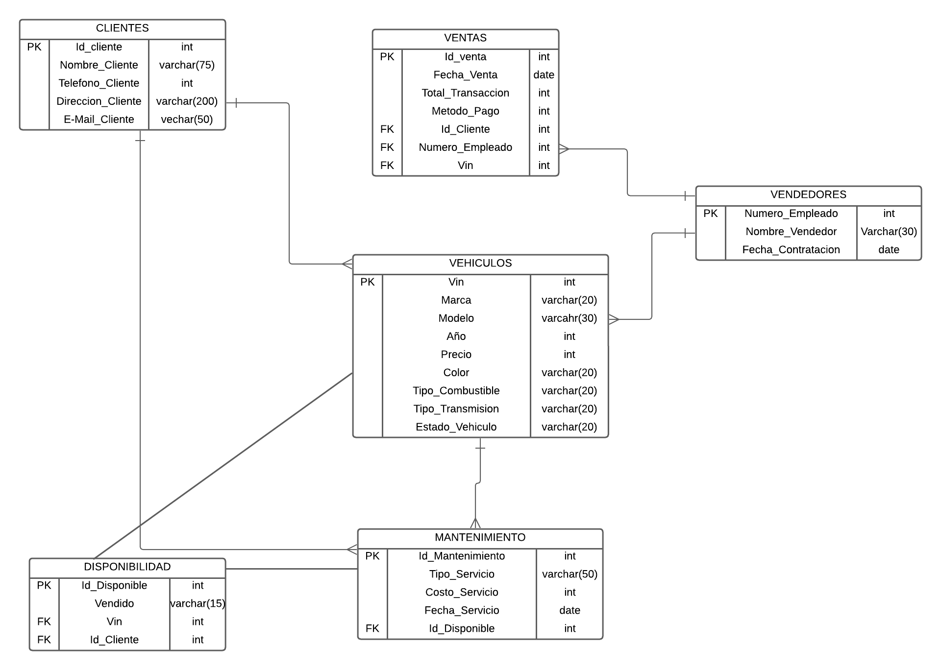

### Descripción Técnica

Lorem ipsum dolor sit amet, consectetur adipiscing elit. Suspendisse sit amet libero ligula. Sed elementum nulla at lorem commodo bibendum. Vestibulum id viverra metus, sed feugiat ipsum. Donec lacinia leo vitae magna auctor tincidunt. Etiam vitae purus purus. Fusce porttitor et justo a sollicitudin. Nullam eu dolor sed diam tempus pulvinar ac ultricies nulla. Sed dapibus blandit sapien. Etiam vitae porttitor augue. Phasellus pulvinar enim sed leo hendrerit, vel finibus velit gravida. Maecenas mollis nec quam vel consequat. Cras quis magna scelerisque, convallis leo varius, porttitor nisi.

## Normalización del Modelo Lógico

Nos va a permitir organizar los datos para reducir la redundancia en la BBDD.

### Primera Forma Normal (1FN)

En esta forma debemos reducir los atributos a forma aomica, es decir que el numero de valores de un atributo debe limitarse a uno solo.

#### Descripción

en esta forma se redujo en la tabla vehículos la **marca de vehiculos** y el **color** ya que esos atributos tienen muchas opciones y se crea otra tabla con su respectivo ID para identificar las marcas y Modelo y colores respectivamente.

#### Gráfica





#### Descripción Técnica

Lorem ipsum dolor sit amet, consectetur adipiscing elit. Suspendisse sit amet libero ligula. Sed elementum nulla at lorem commodo bibendum. Vestibulum id viverra metus, sed feugiat ipsum. Donec lacinia leo vitae magna auctor tincidunt. Etiam vitae purus purus. Fusce porttitor et justo a sollicitudin. Nullam eu dolor sed diam tempus pulvinar ac ultricies nulla. Sed dapibus blandit sapien. Etiam vitae porttitor augue. Phasellus pulvinar enim sed leo hendrerit, vel finibus velit gravida. Maecenas mollis nec quam vel consequat. Cras quis magna scelerisque, convallis leo varius, porttitor nisi.

### Segunda Forma Normal (2FN)

En esta forma se crean a cada tabla creada anteriormente una id para identificar y asociar las tablas

#### Descripción

en esta forma se crearon las tablas necesarias para identificar más fácilmente las marcas, modelos y colores de los vehículos que se venden.

#### Gráfica

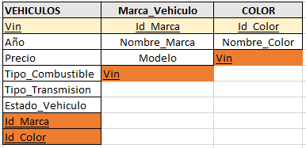

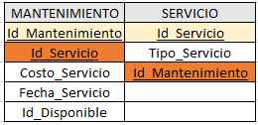

#### Descripción Técnica

Lorem ipsum dolor sit amet, consectetur adipiscing elit. Suspendisse sit amet libero ligula. Sed elementum nulla at lorem commodo bibendum. Vestibulum id viverra metus, sed feugiat ipsum. Donec lacinia leo vitae magna auctor tincidunt. Etiam vitae purus purus. Fusce porttitor et justo a sollicitudin. Nullam eu dolor sed diam tempus pulvinar ac ultricies nulla. Sed dapibus blandit sapien. Etiam vitae porttitor augue. Phasellus pulvinar enim sed leo hendrerit, vel finibus velit gravida. Maecenas mollis nec quam vel consequat. Cras quis magna scelerisque, convallis leo varius, porttitor nisi.

### Tercera Forma Normal (3FN)

Lorem ipsum dolor sit amet, consectetur adipiscing elit. Suspendisse sit amet libero ligula. Sed elementum nulla at lorem commodo bibendum. Vestibulum id viverra metus, sed feugiat ipsum. Donec lacinia leo vitae magna auctor tincidunt. Etiam vitae purus purus. Fusce porttitor et justo a sollicitudin. Nullam eu dolor sed diam tempus pulvinar ac ultricies nulla. Sed dapibus blandit sapien. Etiam vitae porttitor augue. Phasellus pulvinar enim sed leo hendrerit, vel finibus velit gravida. Maecenas mollis nec quam vel consequat. Cras quis magna scelerisque, convallis leo varius, porttitor nisi.

#### Descripción

Lorem ipsum dolor sit amet, consectetur adipiscing elit. Suspendisse sit amet libero ligula. Sed elementum nulla at lorem commodo bibendum. Vestibulum id viverra metus, sed feugiat ipsum. Donec lacinia leo vitae magna auctor tincidunt. Etiam vitae purus purus. Fusce porttitor et justo a sollicitudin. Nullam eu dolor sed diam tempus pulvinar ac ultricies nulla. Sed dapibus blandit sapien. Etiam vitae porttitor augue. Phasellus pulvinar enim sed leo hendrerit, vel finibus velit gravida. Maecenas mollis nec quam vel consequat. Cras quis magna scelerisque, convallis leo varius, porttitor nisi.

#### Gráfica

#### Descripción Técnica

Lorem ipsum dolor sit amet, consectetur adipiscing elit. Suspendisse sit amet libero ligula. Sed elementum nulla at lorem commodo bibendum. Vestibulum id viverra metus, sed feugiat ipsum. Donec lacinia leo vitae magna auctor tincidunt. Etiam vitae purus purus. Fusce porttitor et justo a sollicitudin. Nullam eu dolor sed diam tempus pulvinar ac ultricies nulla. Sed dapibus blandit sapien. Etiam vitae porttitor augue. Phasellus pulvinar enim sed leo hendrerit, vel finibus velit gravida. Maecenas mollis nec quam vel consequat. Cras quis magna scelerisque, convallis leo varius, porttitor nisi.

## Construcción del Modelo Físico

Lorem ipsum dolor sit amet, consectetur adipiscing elit. Suspendisse sit amet libero ligula. Sed elementum nulla at lorem commodo bibendum. Vestibulum id viverra metus, sed feugiat ipsum. Donec lacinia leo vitae magna auctor tincidunt. Etiam vitae purus purus. Fusce porttitor et justo a sollicitudin. Nullam eu dolor sed diam tempus pulvinar ac ultricies nulla. Sed dapibus blandit sapien. Etiam vitae porttitor augue. Phasellus pulvinar enim sed leo hendrerit, vel finibus velit gravida. Maecenas mollis nec quam vel consequat. Cras quis magna scelerisque, convallis leo varius, porttitor nisi.

### Descripción

Lorem ipsum dolor sit amet, consectetur adipiscing elit. Suspendisse sit amet libero ligula. Sed elementum nulla at lorem commodo bibendum. Vestibulum id viverra metus, sed feugiat ipsum. Donec lacinia leo vitae magna auctor tincidunt. Etiam vitae purus purus. Fusce porttitor et justo a sollicitudin. Nullam eu dolor sed diam tempus pulvinar ac ultricies nulla. Sed dapibus blandit sapien. Etiam vitae porttitor augue. Phasellus pulvinar enim sed leo hendrerit, vel finibus velit gravida. Maecenas mollis nec quam vel consequat. Cras quis magna scelerisque, convallis leo varius, porttitor nisi.

### Código

[

{

"name_full": "Vernon Lucas",

"description": "Soy una buena persona",

"avatar": "https://randomuser.me/api/portraits/men/1.jpg",

"id": "1"

},

{

"name_full": "Zhadana Bilanyuk",

"description": "Soy inteligente",

"avatar": "https://randomuser.me/api/portraits/women/1.jpg",

"id": "2"

},

{

"name_full": "Julia MartÃ­nez",

"description": "Amante de los animales",

"avatar": "https://randomuser.me/api/portraits/women/2.jpg",

"id": "3"

},

{

"name_full": "Carlos MÃ©ndez",

"description": "Aficionado al deporte",

"avatar": "https://randomuser.me/api/portraits/men/2.jpg",

"id": "4"

}

### Descripción Técnica

Lorem ipsum dolor sit amet, consectetur adipiscing elit. Suspendisse sit amet libero ligula. Sed elementum nulla at lorem commodo bibendum. Vestibulum id viverra metus, sed feugiat ipsum. Donec lacinia leo vitae magna auctor tincidunt. Etiam vitae purus purus. Fusce porttitor et justo a sollicitudin. Nullam eu dolor sed diam tempus pulvinar ac ultricies nulla. Sed dapibus blandit sapien. Etiam vitae porttitor augue. Phasellus pulvinar enim sed leo hendrerit, vel finibus velit gravida. Maecenas mollis nec quam vel consequat. Cras quis magna scelerisque, convallis leo varius, porttitor nisi.

## Diagrama E-R

Lorem ipsum dolor sit amet, consectetur adipiscing elit. Suspendisse sit amet libero ligula. Sed elementum nulla at lorem commodo bibendum. Vestibulum id viverra metus, sed feugiat ipsum. Donec lacinia leo vitae magna auctor tincidunt. Etiam vitae purus purus. Fusce porttitor et justo a sollicitudin. Nullam eu dolor sed diam tempus pulvinar ac ultricies nulla. Sed dapibus blandit sapien. Etiam vitae porttitor augue. Phasellus pulvinar enim sed leo hendrerit, vel finibus velit gravida. Maecenas mollis nec quam vel consequat. Cras quis magna scelerisque, convallis leo varius, porttitor nisi.

#### Descripción

Lorem ipsum dolor sit amet, consectetur adipiscing elit. Suspendisse sit amet libero ligula. Sed elementum nulla at lorem commodo bibendum. Vestibulum id viverra metus, sed feugiat ipsum. Donec lacinia leo vitae magna auctor tincidunt. Etiam vitae purus purus. Fusce porttitor et justo a sollicitudin. Nullam eu dolor sed diam tempus pulvinar ac ultricies nulla. Sed dapibus blandit sapien. Etiam vitae porttitor augue. Phasellus pulvinar enim sed leo hendrerit, vel finibus velit gravida. Maecenas mollis nec quam vel consequat. Cras quis magna scelerisque, convallis leo varius, porttitor nisi.

#### Gráfica

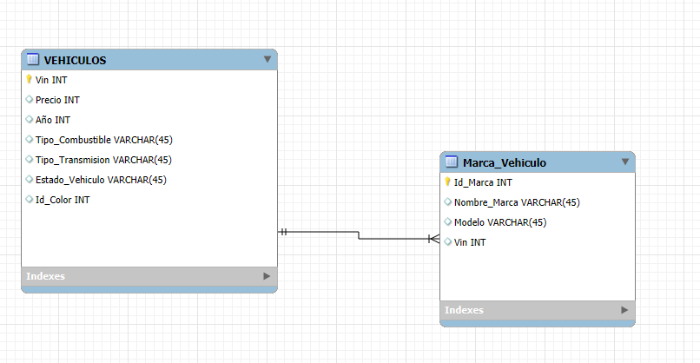

#### Descripción Técnica

Lorem ipsum dolor sit amet, consectetur adipiscing elit. Suspendisse sit amet libero ligula. Sed elementum nulla at lorem commodo bibendum. Vestibulum id viverra metus, sed feugiat ipsum. Donec lacinia leo vitae magna auctor tincidunt. Etiam vitae purus purus. Fusce porttitor et justo a sollicitudin. Nullam eu dolor sed diam tempus pulvinar ac ultricies nulla. Sed dapibus blandit sapien. Etiam vitae porttitor augue. Phasellus pulvinar enim sed leo hendrerit, vel finibus velit gravida. Maecenas mollis nec quam vel consequat. Cras quis magna scelerisque, convallis leo varius, porttitor nisi.

##### Tablas

Lorem ipsum dolor sit amet, consectetur adipiscing elit. Suspendisse sit amet libero ligula. Sed elementum nulla at lorem commodo bibendum. Vestibulum id viverra metus, sed feugiat ipsum. Donec lacinia leo vitae magna auctor tincidunt. Etiam vitae purus purus. Fusce porttitor et justo a sollicitudin. Nullam eu dolor sed diam tempus pulvinar ac ultricies nulla. Sed dapibus blandit sapien. Etiam vitae porttitor augue. Phasellus pulvinar enim sed leo hendrerit, vel finibus velit gravida. Maecenas mollis nec quam vel consequat. Cras quis magna scelerisque, convallis leo varius, porttitor nisi.

###### Descripción

Lorem ipsum dolor sit amet, consectetur adipiscing elit. Suspendisse sit amet libero ligula. Sed elementum nulla at lorem commodo bibendum. Vestibulum id viverra metus, sed feugiat ipsum. Donec lacinia leo vitae magna auctor tincidunt. Etiam vitae purus purus. Fusce porttitor et justo a sollicitudin. Nullam eu dolor sed diam tempus pulvinar ac ultricies nulla. Sed dapibus blandit sapien. Etiam vitae porttitor augue. Phasellus pulvinar enim sed leo hendrerit, vel finibus velit gravida. Maecenas mollis nec quam vel consequat. Cras quis magna scelerisque, convallis leo varius, porttitor nisi.

###### Gráfica

###### Descripción Técnica

Lorem ipsum dolor sit amet, consectetur adipiscing elit. Suspendisse sit amet libero ligula. Sed elementum nulla at lorem commodo bibendum. Vestibulum id viverra metus, sed feugiat ipsum. Donec lacinia leo vitae magna auctor tincidunt. Etiam vitae purus purus. Fusce porttitor et justo a sollicitudin. Nullam eu dolor sed diam tempus pulvinar ac ultricies nulla. Sed dapibus blandit sapien. Etiam vitae porttitor augue. Phasellus pulvinar enim sed leo hendrerit, vel finibus velit gravida. Maecenas mollis nec quam vel consequat. Cras quis magna scelerisque, convallis leo varius, porttitor nisi.

##### Relaciones entre Tablas

Lorem ipsum dolor sit amet, consectetur adipiscing elit. Suspendisse sit amet libero ligula. Sed elementum nulla at lorem commodo bibendum. Vestibulum id viverra metus, sed feugiat ipsum. Donec lacinia leo vitae magna auctor tincidunt. Etiam vitae purus purus. Fusce porttitor et justo a sollicitudin. Nullam eu dolor sed diam tempus pulvinar ac ultricies nulla. Sed dapibus blandit sapien. Etiam vitae porttitor augue. Phasellus pulvinar enim sed leo hendrerit, vel finibus velit gravida. Maecenas mollis nec quam vel consequat. Cras quis magna scelerisque, convallis leo varius, porttitor nisi.

###### Descripción

Lorem ipsum dolor sit amet, consectetur adipiscing elit. Suspendisse sit amet libero ligula. Sed elementum nulla at lorem commodo bibendum. Vestibulum id viverra metus, sed feugiat ipsum. Donec lacinia leo vitae magna auctor tincidunt. Etiam vitae purus purus. Fusce porttitor et justo a sollicitudin. Nullam eu dolor sed diam tempus pulvinar ac ultricies nulla. Sed dapibus blandit sapien. Etiam vitae porttitor augue. Phasellus pulvinar enim sed leo hendrerit, vel finibus velit gravida. Maecenas mollis nec quam vel consequat. Cras quis magna scelerisque, convallis leo varius, porttitor nisi.

###### Gráfica

###### Descripción Técnica

Lorem ipsum dolor sit amet, consectetur adipiscing elit. Suspendisse sit amet libero ligula. Sed elementum nulla at lorem commodo bibendum. Vestibulum id viverra metus, sed feugiat ipsum. Donec lacinia leo vitae magna auctor tincidunt. Etiam vitae purus purus. Fusce porttitor et justo a sollicitudin. Nullam eu dolor sed diam tempus pulvinar ac ultricies nulla. Sed dapibus blandit sapien. Etiam vitae porttitor augue. Phasellus pulvinar enim sed leo hendrerit, vel finibus velit gravida. Maecenas mollis nec quam vel consequat. Cras quis magna scelerisque, convallis leo varius, porttitor nisi.

##### Inserción de Datos

Lorem ipsum dolor sit amet, consectetur adipiscing elit. Suspendisse sit amet libero ligula. Sed elementum nulla at lorem commodo bibendum. Vestibulum id viverra metus, sed feugiat ipsum. Donec lacinia leo vitae magna auctor tincidunt. Etiam vitae purus purus. Fusce porttitor et justo a sollicitudin. Nullam eu dolor sed diam tempus pulvinar ac ultricies nulla. Sed dapibus blandit sapien. Etiam vitae porttitor augue. Phasellus pulvinar enim sed leo hendrerit, vel finibus velit gravida. Maecenas mollis nec quam vel consequat. Cras quis magna scelerisque, convallis leo varius, porttitor nisi.

###### Descripción

Lorem ipsum dolor sit amet, consectetur adipiscing elit. Suspendisse sit amet libero ligula. Sed elementum nulla at lorem commodo bibendum. Vestibulum id viverra metus, sed feugiat ipsum. Donec lacinia leo vitae magna auctor tincidunt. Etiam vitae purus purus. Fusce porttitor et justo a sollicitudin. Nullam eu dolor sed diam tempus pulvinar ac ultricies nulla. Sed dapibus blandit sapien. Etiam vitae porttitor augue. Phasellus pulvinar enim sed leo hendrerit, vel finibus velit gravida. Maecenas mollis nec quam vel consequat. Cras quis magna scelerisque, convallis leo varius, porttitor nisi.

###### Gráfica

###### Descripción Técnica

Lorem ipsum dolor sit amet, consectetur adipiscing elit. Suspendisse sit amet libero ligula. Sed elementum nulla at lorem commodo bibendum. Vestibulum id viverra metus, sed feugiat ipsum. Donec lacinia leo vitae magna auctor tincidunt. Etiam vitae purus purus. Fusce porttitor et justo a sollicitudin. Nullam eu dolor sed diam tempus pulvinar ac ultricies nulla. Sed dapibus blandit sapien. Etiam vitae porttitor augue. Phasellus pulvinar enim sed leo hendrerit, vel finibus velit gravida. Maecenas mollis nec quam vel consequat. Cras quis magna scelerisque, convallis leo varius, porttitor nisi.

# Referencias